
Arbeitsblatt 11

- Zahlen, Zahlen … von 90 bis 100!

92 ____________ 100 _____________
98 ____________ 90 _____________
93 ____________ 95 _____________
91 ____________ 96 _____________
94 ____________ 97 _____________
hundert achtundneunzig zweiundneunzig siebeundneunzig dreiundneunzig fünfundneunzig vierundneunzig
einundneunzig sechsundneunzig neunzig

- Ergänzen Sie bitte die folgenden Aussagen!
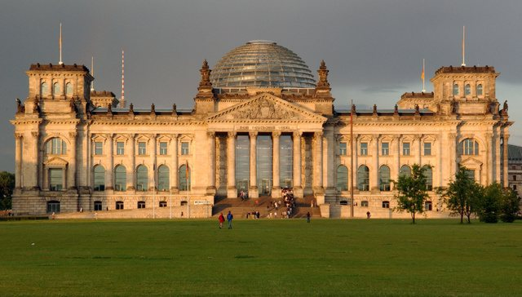

Hier ein Beispiel: a) Das ist Berlin. b) Ah! Berlin ist eine schöne Stadt.

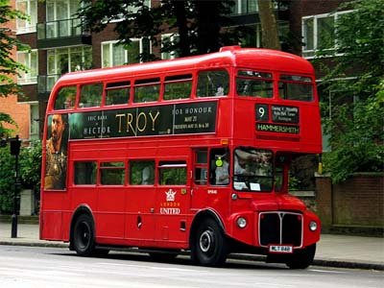
Und jetzt du!

a) Das ___ London. b) Ah! London ist ____ schöne Stadt.
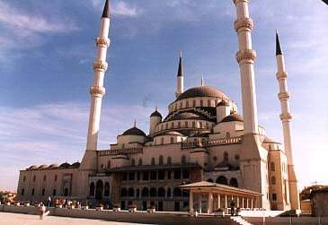

a) ___ ist Ankara. b) Ah! Ankara ist eine ______ Stadt.

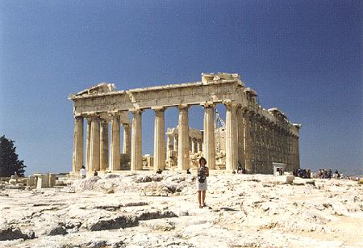
a) ___ ___ Athen. b) Ah! Athen ist eine schöne _____.

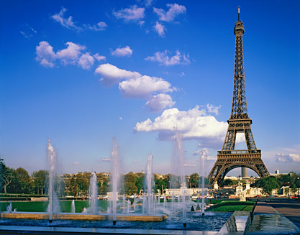

a) Das ___ Paris. b) Ah! Paris ist ____ ______ _____.

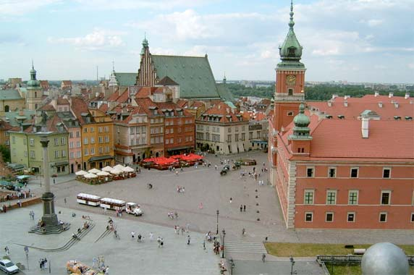

a) ___ ___ Warschau. b) Ah! Warschau ___ ____ ______ _____.

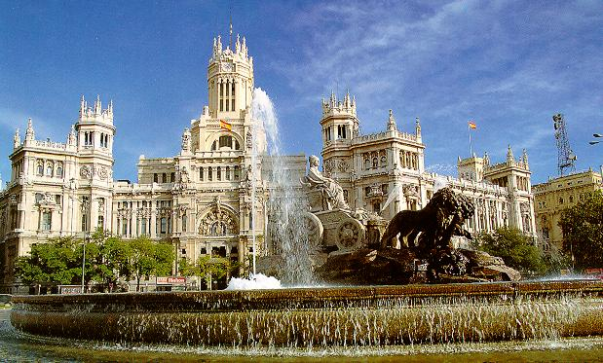

a) ___ ist Madrid. b) Ah! Madrid ___ eine schöne Stadt.

- Was brauchen diese Personen?


ein Beispiel:

Du bist im Sportstudio. Was brauchst du, das da ↑ oder das ↑ da?
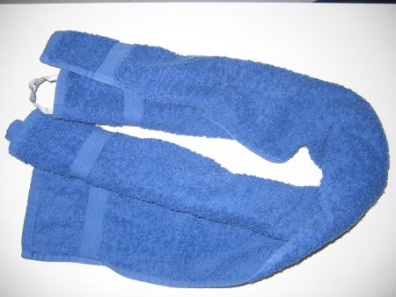
Ich brauche ein Glas Wasser!
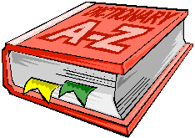
  - Er ist in der Bibliothek. Was braucht er, das da ↑, oder das da? →

Er braucht ____ __________!
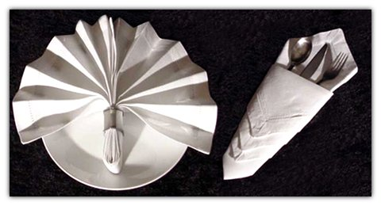

  - Sie ist in der Cafeteria. Was braucht sie, das da ↑ , oder das da? →
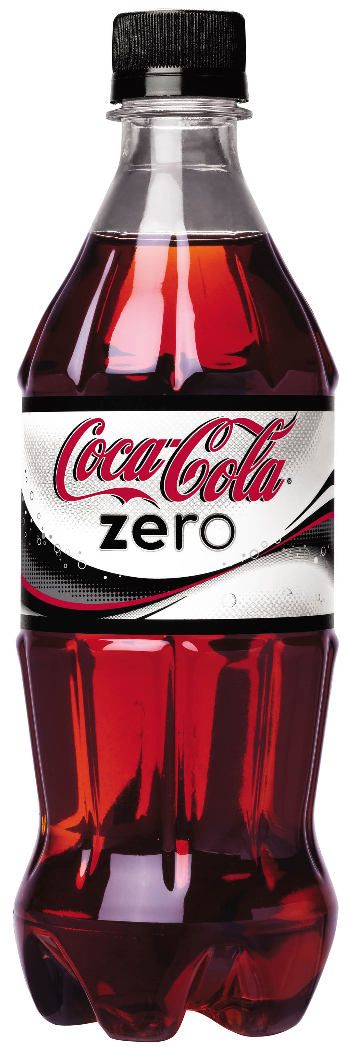
Sie braucht ______ __________!
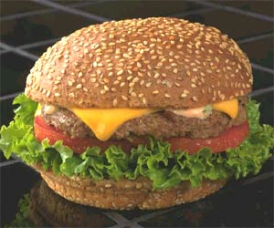

  - Ich bin mit Freunden. Was brauche ich, das da ↑, oder das da? →
Ich brauche ______ __________!

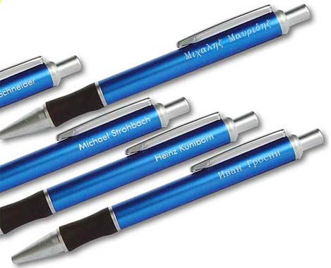
d) Er ist zu Hause bei den Eltern. Was braucht er, das da ↑, oder das da? →
Er braucht _______ _________!


e) Sie ist im Unterricht. Was braucht sie, das da ↑, oder das da? →
Sie braucht ________ ______________!

Hier hast du das Vokabular für die Übung:
ich brauchewir brauchen
du brauchstihr braucht
er braucht sie brauchen
sie brauchtSie brauchen
das Verb der Woche
BRAUCHEN
ein Wörterbuch ein Glas Wasser einen Kaffee ein Handtuch ein Buch einen Hamburger eine Serviette eine Cola
Kulis eine Fotokopie einen Computer ein Blatt Papier

